MINI PROJECT
PHÂN TÍCH THIẾT KẾ LUỒNG ĐẶT HÀNG ONLINE
HỆ THỐNG BÁN LẺ RIKKEIFASTMART

Họ và tên | Hoàng Mai Phương
Mã sinh viên | N25DTCN108
Lớp | D25TXCN02-N
Phạm vi: Phân hệ Đặt hàng Online — không mở rộng sang thanh toán hoặc giao hàng

1. Yêu cầu FR/NFR
Các yêu cầu dưới đây được rút trực tiếp từ mô tả nghiệp vụ. Riêng NFR-01, đề bài yêu cầu phải có ngưỡng đo cụ thể nhưng chưa cho con số; vì vậy tài liệu chốt ngưỡng kiểm thử là ≤ 2 giây cho phản hồi kiểm tra tồn kho.
Mã | Loại | Nội dung
FR-01 | Chức năng | Khi Khách hàng thực hiện Đặt hàng Online, hệ thống phải Kiểm tra tồn kho của từng sản phẩm theo số lượng trong giỏ. Nếu có ít nhất một sản phẩm không đủ hàng, hệ thống phải thông báo và không tạo đơn hàng.
FR-02 | Chức năng | Nếu tất cả sản phẩm đủ hàng, hệ thống cho phép Khách hàng nhập mã giảm giá nếu có, thực hiện Áp dụng mã giảm giá; khi Khách hàng xác nhận, hệ thống tạo đơn hàng và thông báo đặt hàng thành công.
NFR-01 | Phi chức năng | Kết quả Kiểm tra tồn kho phải được trả về trong thời gian không quá 2 giây kể từ khi Khách hàng bấm “Đặt hàng”.

2. Kiến trúc 3 tầng
Tầng | Vai trò trong luồng Đặt hàng Online
Presentation Tier | Hiển thị giỏ hàng, trường nhập mã giảm giá, nút xác nhận; nhận thao tác của Khách hàng và hiển thị thông báo không đủ hàng hoặc đặt hàng thành công.
Business Logic Tier | Điều phối Đặt hàng Online; thực hiện Kiểm tra tồn kho, Áp dụng mã giảm giá khi có mã, quyết định có được tạo đơn hay không và gọi thao tác tạo đơn.
Data Tier | Lưu và truy xuất dữ liệu Khách hàng, Sản phẩm/tồn kho, Đơn hàng và chi tiết số lượng từng sản phẩm trong đơn.

3. Use Case Diagram
Actor và Use Case được giới hạn đúng theo đề: 2 Actor, 4 Use Case
Thành phần | Xác định
Actor 1 | Khách hàng — thực hiện Đặt hàng Online.
Actor 2 | Nhân viên kho — chỉ thực hiện Cập nhật tồn kho khi cửa hàng nhập hàng mới.
UC-01 | Đặt hàng Online — Use Case chính.
UC-02 | Kiểm tra tồn kho — bắt buộc trong UC-01.
UC-03 | Áp dụng mã giảm giá — tùy chọn khi khách có mã.
UC-04 | Cập nhật tồn kho — nghiệp vụ riêng của Nhân viên kho.
Quan hệ | UC-01 <<include>> UC-02; UC-03 <<extend>> UC-01; Association: Khách hàng–UC-01, Nhân viên kho–UC-04.
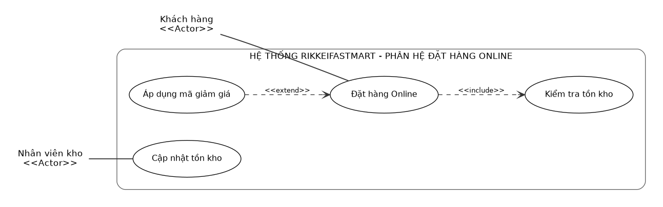
Hình 1. Use Case Diagram — phân hệ Đặt hàng Online

4. Đặc tả Use Case & Activity Diagram

4.1. Đặc tả UC-01 — Đặt hàng Online
Phần | Nội dung
Use Case Name & ID | UC-01 — Đặt hàng Online
Actor(s) & Description | Khách hàng (Actor chính): người đã đăng nhập, có sản phẩm trong giỏ và thực hiện thao tác đặt hàng.
Pre-conditions | 1) Khách hàng đã đăng nhập. 2) Giỏ hàng có ít nhất một sản phẩm và số lượng tương ứng.
Post-conditions | Thành công: Đơn hàng được lưu với ngày đặt, mã giảm giá đã dùng (nếu có) và số lượng từng sản phẩm; hệ thống thông báo đặt hàng thành công. Thất bại do thiếu hàng: không tạo đơn hàng.
Main Flow | B1. Khách hàng bấm “Đặt hàng” từ giỏ hàng.  B2. Hệ thống thực hiện Kiểm tra tồn kho cho từng sản phẩm.  B3. Khách hàng nhập mã giảm giá nếu có; hệ thống thực hiện Áp dụng mã giảm giá.  B4. Khách hàng xác nhận Đặt hàng Online.  B5. Hệ thống tạo đơn hàng và thông báo đặt hàng thành công.
Alternative Flows | A1 — tại B2: nếu có sản phẩm không đủ hàng, hệ thống thông báo sản phẩm không đủ hàng, không tạo đơn và kết thúc Use Case.  A2 — tại B3: nếu Khách hàng không có mã giảm giá, bỏ qua bước Áp dụng mã giảm giá và chuyển thẳng đến B4.
Lưu ý phạm vi: không bổ sung thanh toán, giao hàng, hủy đơn hoặc xử lý mã giảm giá không hợp lệ vì đề bài không mô tả các nghiệp vụ này.

4.2. Activity Diagram
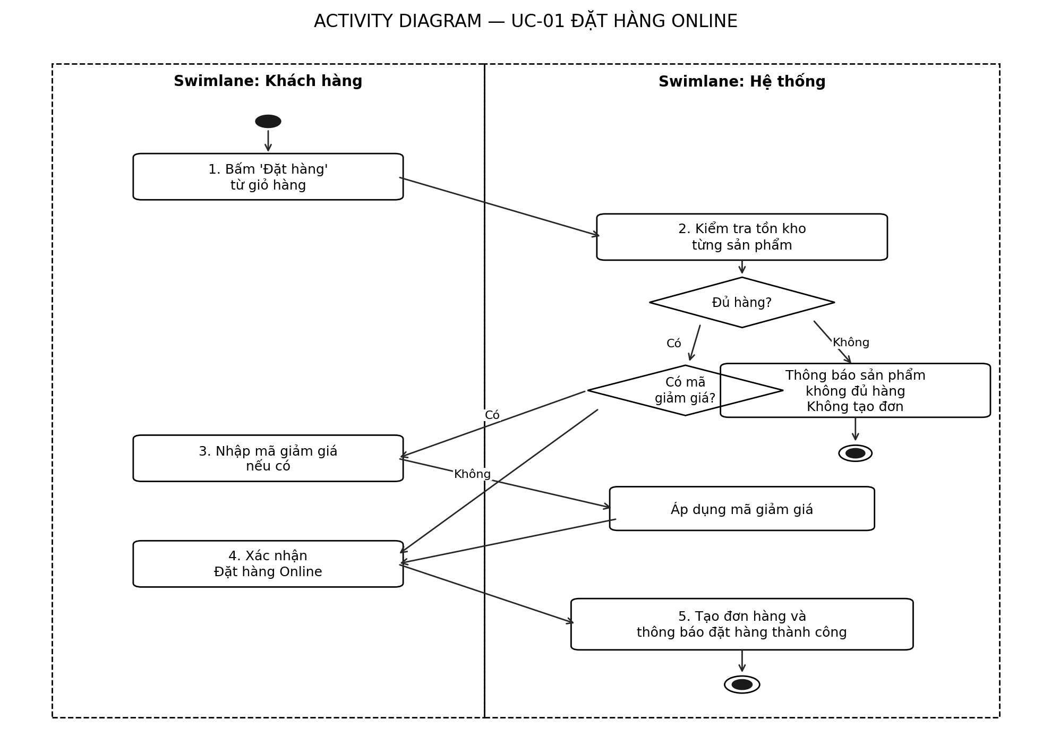
Hình 2. Activity Diagram — UC-01 Đặt hàng Online

5. Class Diagram
Áp dụng kỹ thuật Danh từ – Động từ trên Main Flow: các danh từ nghiệp vụ cốt lõi được chọn là KhachHang, DonHang, SanPham; các động từ chính được chuyển thành phương thức tương ứng.
Class | Thuộc tính | Phương thức
KhachHang | - customerId: String  - hoTen: String  - email: String | + datHangOnline(): void
DonHang | - orderId: String  - ngayDat: DateTime  - maGiamGia: String? | + taoDonHang(): void  + apDungMaGiamGia(ma): void  + themSanPham(sp, soLuong): void
SanPham | - productId: String  - tenSanPham: String  - donGia: Decimal  - soLuongTonKho: int | + kiemTraTonKho(soLuong): boolean
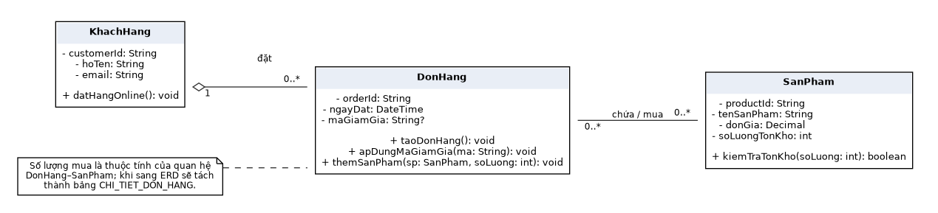
Hình 3. Class Diagram — 3 Class theo giới hạn đề bài
Giải thích quan hệ Aggregation: KhachHang ◇— DonHang được dùng vì một Khách hàng có thể có nhiều Đơn hàng, nhưng Đơn hàng là chứng từ giao dịch phải được lưu độc lập để đối soát; vì vậy không dùng Composition. Quan hệ DonHang–SanPham là nhiều–nhiều; số lượng mua thuộc quan hệ và được tách thành bảng CHI_TIET_DON_HANG ở ERD.

6. Sequence Diagram
Sequence Diagram bám theo đúng 5 bước Main Flow. Lifeline gồm Actor chính và ba đối tượng thuộc ba Class ở Bước 5; có Message, Return Message và Activation Bar.
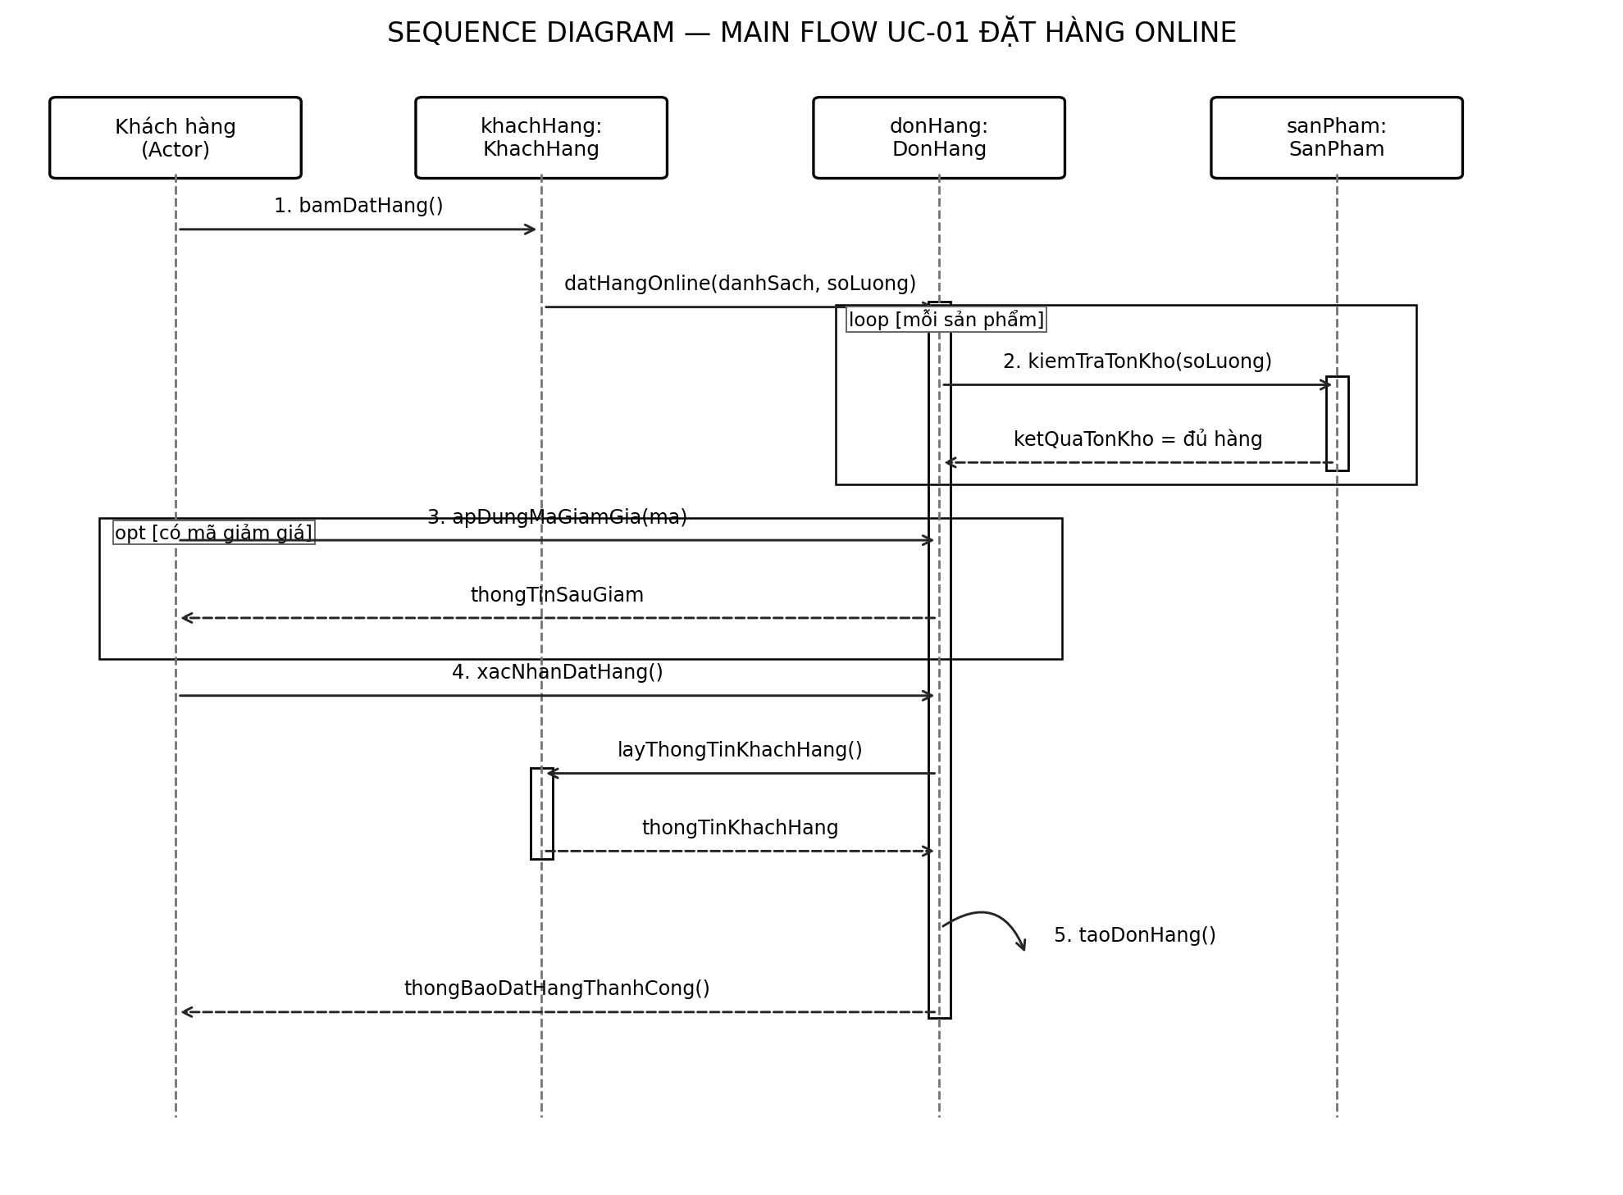
Hình 4. Sequence Diagram — Main Flow UC-01 Đặt hàng Online

7. UI Wireframe
Màn hình được chọn: Xác nhận Đặt hàng Online. Các thành phần UI được ánh xạ trực tiếp với Main Flow: trạng thái tồn kho (B2), ô mã giảm giá và nút Áp dụng (B3), nút Xác nhận đặt hàng (B4), vùng phản hồi thành công (B5).
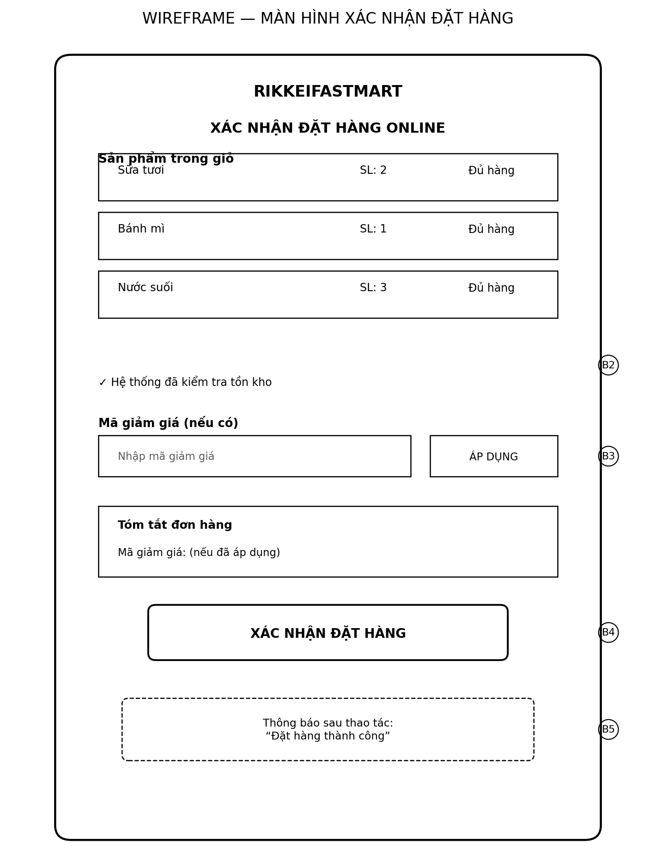
Hình 5. Wireframe — màn hình Xác nhận Đặt hàng Online
Thành phần UI | Bước Main Flow tương ứng
Danh sách sản phẩm + trạng thái “Đủ hàng” | B2 — Kiểm tra tồn kho.
Ô nhập “Mã giảm giá” + nút “ÁP DỤNG” | B3 — Áp dụng mã giảm giá nếu có.
Nút “XÁC NHẬN ĐẶT HÀNG” | B4 — Khách hàng xác nhận Đặt hàng Online.
Vùng thông báo “Đặt hàng thành công” | B5 — Hệ thống tạo đơn và phản hồi thành công.

8. ERD
Ba Class được ánh xạ thành ba Entity. Do quan hệ DonHang–SanPham là N–N và có thuộc tính soLuong, ERD bắt buộc thêm bảng trung gian CHI_TIET_DON_HANG. Đây không phải mở rộng nghiệp vụ, mà là bước ánh xạ quan hệ N–N sang mô hình quan hệ.
Bảng | Cột (ghi rõ PK/FK)
KHACH_HANG | customerId (PK); hoTen; email
DON_HANG | orderId (PK); customerId (FK → KHACH_HANG.customerId); ngayDat; maGiamGia (NULL nếu không dùng)
SAN_PHAM | productId (PK); tenSanPham; donGia; soLuongTonKho
CHI_TIET_DON_HANG | orderId (PK, FK → DON_HANG.orderId); productId (PK, FK → SAN_PHAM.productId); soLuong
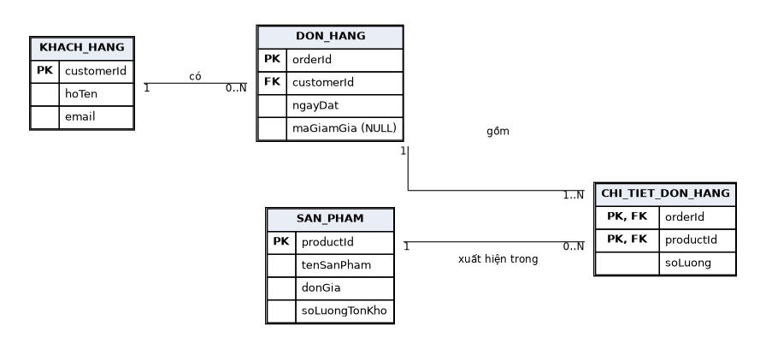
Hình 6. ERD — lưu số lượng mua theo từng sản phẩm trong đơn
Giải thích 3NF: mỗi bảng lưu một nhóm dữ liệu về một thực thể/quan hệ; các thuộc tính không khóa phụ thuộc vào khóa chính, không phụ thuộc một phần hay phụ thuộc bắc cầu; quan hệ N–N giữa DON_HANG và SAN_PHAM đã được tách qua CHI_TIET_DON_HANG với khóa chính ghép (orderId, productId).

9. Vị trí trong tài liệu SRS theo cấu trúc IEEE 830
Sơ đồ | Vị trí trong SRS
Use Case Diagram | Chương 2 — Overall Description, mục Product Functions: dùng để mô tả tổng quan các chức năng chính và Actor.
UI Wireframe | Chương 3 — Specific Requirements, mục External Interface Requirements / User Interfaces.
ERD | Chương 3 — Specific Requirements, mục Logical Database Requirements.
Class Diagram | Chương 3 — Specific Requirements, phần mô tả chức năng/mô hình đối tượng hỗ trợ Functional Requirements; có thể đặt ngay sau đặc tả chức năng liên quan.

10. Kiểm tra tính nhất quán trước khi nộp
- Actor được dùng thống nhất: Khách hàng; Nhân viên kho.
- Use Case được dùng thống nhất: Đặt hàng Online; Kiểm tra tồn kho; Áp dụng mã giảm giá; Cập nhật tồn kho.
- Main Flow gồm đúng 5 bước và Activity/Sequence/Wireframe đều bám theo các bước này.
- Class gồm đúng 3 lớp: KhachHang, DonHang, SanPham.
- ERD có 4 bảng vì quan hệ N–N DonHang–SanPham cần CHI_TIET_DON_HANG để lưu soLuong.
- Không đưa thanh toán, giao hàng hoặc chức năng ngoài mô tả nghiệp vụ vào bài.

